UM ALINHAMENTO IMPORTANTE DO MODELO DE SISTEMA DE TRADING:
Nós não estamos fazendo HEDGE DE COMMODITIES:
HEDGE: Hedge é uma operação de proteção: você assume uma posição no mercado financeiro para compensar o risco de uma exposição que já tem — seja uma posição de investimento ou um compromisso físico.
A lógica é simples: se você tem algo que pode perder valor, você monta uma posição que ganha quando aquilo perde. O ganho de um lado compensa a perda do outro, reduzindo (ou eliminando) o risco de perda líquida.
Exemplo clássico no seu contexto de commodities:
- Um produtor de milho tem 100 mil sacas para colher em 3 meses. Se o preço cair, ele perde.
- Para se proteger, ele vende futuro de milho (CCM) hoje. Se o preço cair, ele perde na venda física, mas ganha na posição vendida no futuro. O resultado fica travado no preço de hoje.
Exemplo inverso:
- Uma indústria que precisa comprar café no futuro teme alta de preço. Ela compra futuro de café — se o preço subir, o custo maior na compra física é compensado pelo ganho no futuro.

Nosso Sistema está sendo desenvolvido para operarmos na ponta compradora e vendedora do Mercado e muito provavelmente em Swing Trade (Operações com duração média entre 7 e 21 dias).

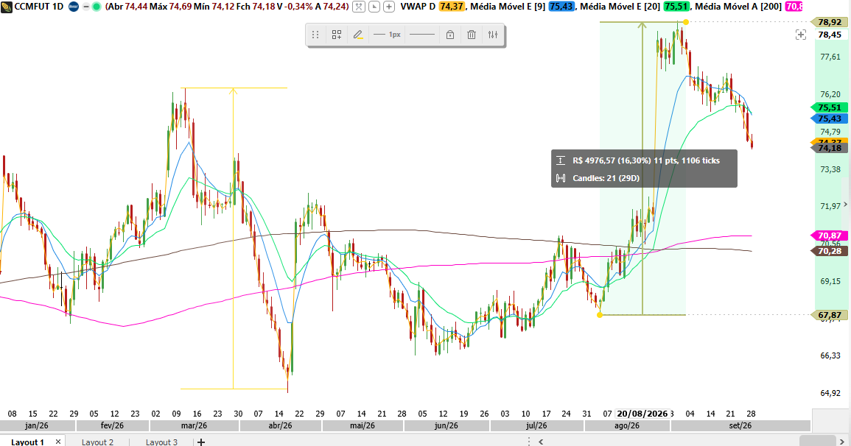
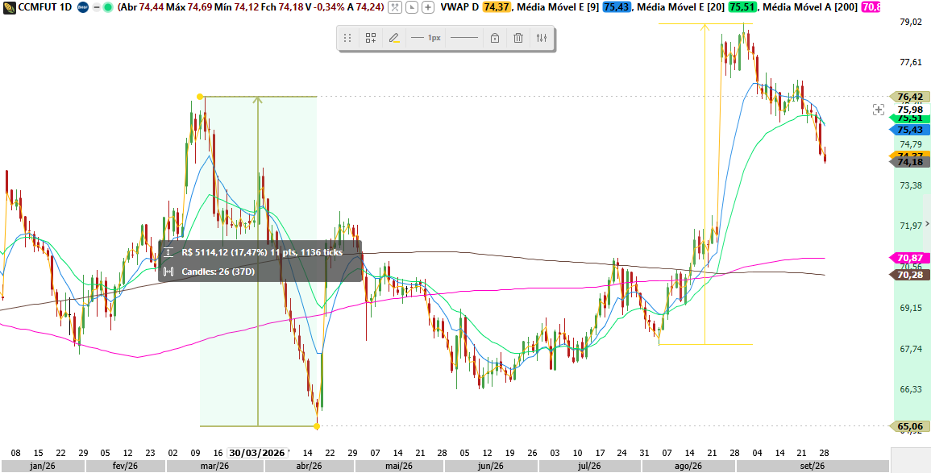
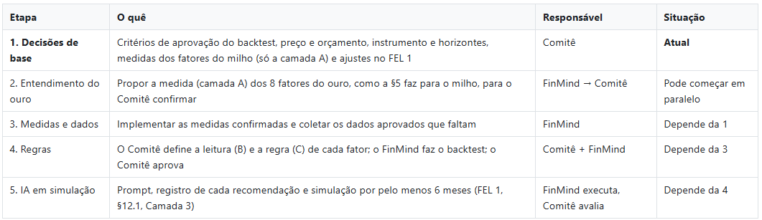
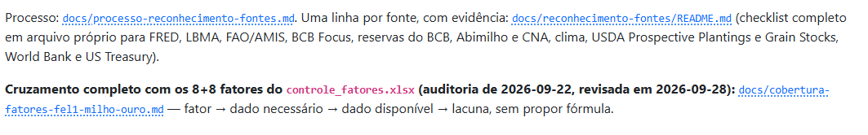
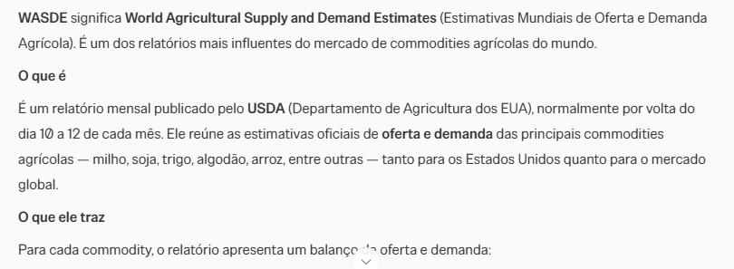
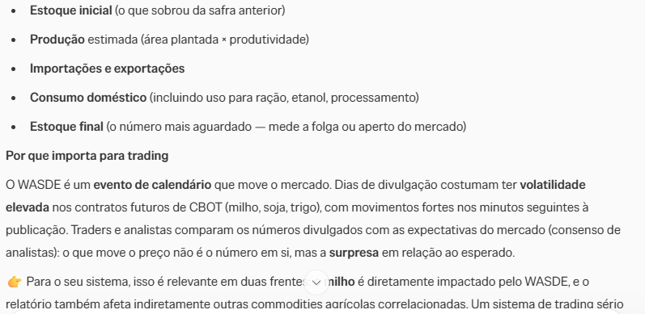
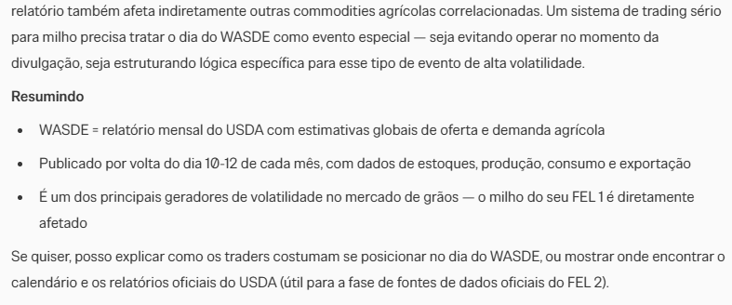

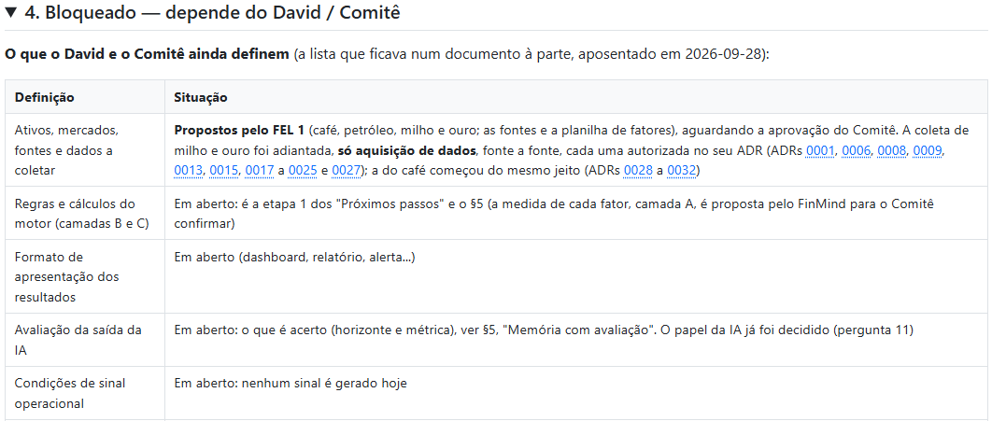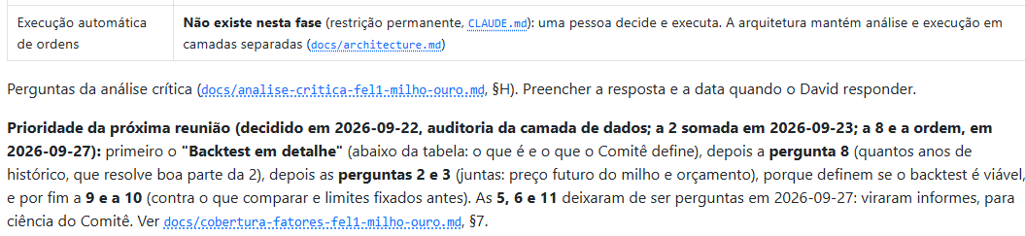

PRINCIPAIS PERGUNTAS DA REUNIÃO:
P1 — Milho + Ouro como prova de arquitetura? SIM, aceitável. Os dois ativos estressam regimes de dados opostos: o milho expõe o sistema ao pior cenário (vintage, PDFs, dados locais B3) e o ouro ao melhor (APIs limpas, macro). Se a arquitetura (point-in-time, camadas A/B/C, versionamento de prompt) sobrevive aos dois extremos, escalar para café (perfil milho) e petróleo (perfil ouro) é risco baixo. Não altera a ordem CAFÉ→PETRÓLEO→MILHO→OURO — é uma trilha de validação em paralelo. Formalizar em ADR.

P2 — Milho: CCM + ZC. Ouro: LBMA como referência; GC só se for o instrumento operado. Regra técnica: o preço de referência é o do instrumento operado — é contra ele que o P&L é medido. Se o Comitê operar o CCM, o CCM é o preço de decisão e o ZC entra como fator (preço global/paridade), não como substituto. O CCM com ~4,5 anos e buraco de 9 meses em 2023 atende o requisito de ciclo completo com ressalvas, mas entendo ser possível seguirmos somente com CCM.
Utilizar os dados da B3 é uma opção boa, pois são dados bastante confiáveis e que nos darão algumas informações sobre o comportamento do ativo no mercado e como o mesmo é influenciado.
P3 — Orçamento para dados de preço: Entendo que SIM. A assimetria de custo decide: uma regra aprovada sobre histórico insuficiente pode alocar capital real em uma operação falsa — o prejuízo potencial é ordens de magnitude maior que o custo do dado.
Como entrada a premissa deve ser ao máximo utilizar “dados e fontes gratuitas”, mas que sejam confiáveis.
Mas os desenvolvedores devem sinalizar quando da necessidade de investimentos no projeto (APIs Pagas, Softwares, Banco de dados in nuvem etc. As opções citadas no Status do Projeto devem ser avaliadas caso o entendimento dos desenvolvedores seja pela contratação.
IMPORTANTE: Minha proposta é o projeto ter um caixa para aquisições, mas devemos contratar apenas aquilo que for considerado um FATOR DE SUCESSO para o projeto / Ativo, neste caso gostaria de propor que o Luiz ficasse responsável por essa gestão Financeira de desenvolvendo levantando eventuais custos junto ao Welerson e Carla e repassando ao Comitê Gestor do FINMIND.
Um ponto Importante que devemos considerar é que também teremos uma CAMADA de entrada com a Análise Técnica Gráfica do Ativo seja na B3 (Café, Milho) e Peperstone (Ouro e Brent).

P4 — COTAHIST: confirmado que NÃO atende. O COTAHIST é o histórico do mercado à vista (ações, fundos); futuros ficam em "Derivativos — Ajustes do pregão". A afirmação da §6.5.2 do FEL 1 está errada e deve ser corrigida. A alternativa está validada (Boletim Diário da B3 + Up2Data, ADR 0020) cobre o CCM desde 21/03/2022. Para o ICF, o mesmo caminho é plausível, vamos utilizar os dados da B3 — testar antes de depender dele.

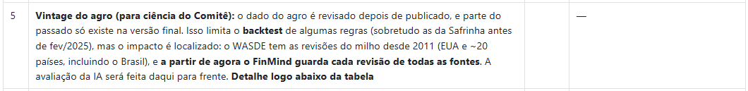
P5 — Vintage: ciência confirmada. O exemplo da Safrinha 2024/25 (96,0 → 113,2 milhões t, +18% entre fev e dez/2025) é a demonstração exata de por que point-in-time é inegociável. Validada a aproximação pelo WASDE para a Safrinha pré-fev/2025, declarada como aproximação, e medir o viés rodando a regra com os dois vintages onde possível. A §12.3 (vedado dado sem data de publicação) está correta — mantê-la.

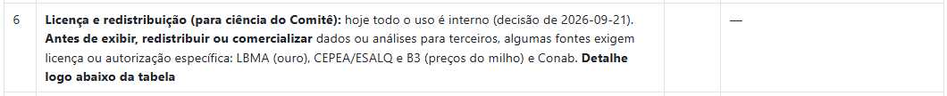
P6 — Licença: ciência confirmada. Uso interno está coberto. Antes de qualquer externalização: licença da IBA/LBMA (a mais restritiva — fala em licença até para usar), CEPEA (CC BY-NC: sem uso comercial nem retransmissão de série), B3 (autorização para reprodução comercial). Dados do governo americano (EIA, NOAA, USDA, CFTC) são domínio público. Registrar em ADR.

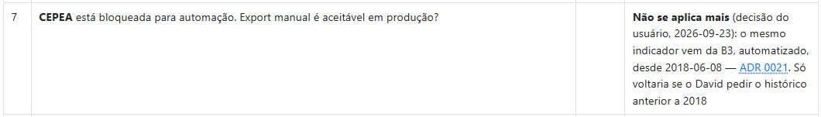
P7 — CEPEA: resolvido , vamos trabalhar com os dados disponíveis na B3. O mesmo indicador vem da B3, automatizado, desde 2018-06-08 (ADR 0021). Export manual não se aplica.

P8 — Anos de backtest: a §12.1 prevalece como padrão-alvo, com execução em duas fases. A evidência interna decide: a própria §4 remete os critérios à §12, que é mais nova (v1.1) e mais detalhada. Tecnicamente, 4 anos ≈ 4 safras — dificilmente contém um ciclo completo de alta e baixa, e regra validada em ciclo incompleto decorou o regime, não o mercado. Mas exigir 10-15 anos antes de testar qualquer coisa atrasa o projeto indefinidamente.
Outro ponto importante é que podemos utilizar os dados diários de operações do Milho e Café na B3 e Ouro e Petróleo no TradingView
Fase 1: testar agora no CCM (2022+), declarando a limitação.
Fase 2: confirmar as regras no histórico longo do ZC quando o orçamento (P3) for aprovado. O mínimo de 100 operações (§12.2) é o critério prático de adequação — mais informativo que o número de anos isolado.
Outro Ponto Importante já consensado no Grupo Gestor é que vamos fazer os testes prático em mercado com lotes mínimos tão logo tenhamos o sistema pronto, desta forma rodaremos os Backtests possíveis e mais adequados aos dados que temos.

P9 — Benchmark do Sharpe: duas réguas simultâneas — buy-and-hold do ativo + CDI. Um Sharpe sem referência não é interpretável.
Aprovar: a regra só passa se superar comprar e segurar o milho (o timing acrescenta valor?) e o CDI (custo de oportunidade no Brasil). São duas perguntas diferentes e ambas precisam de "sim". Detalhe importante que o FinMind acertou: o Sharpe fica no backtest; a Selic entra no prompt como custo de oportunidade — usos diferentes, ambos corretos.
Importante lembrar que, até por capital, atuaremos mais no mercado especulativo, mas com embasamento e gatilhos orientado pela Ferramenta FINMIND, permitindo uma entrada no timing certo, ou melhor permitindo uma entrada no início do movimento, seja de alta como de baixa.
Nossas entradas serão direcionadas por regras embasadas no Fator de Risco x Retorno adotado, então entraremos na operação já com limite de perda definida e alvos de ganhos, geralmente 2 alvos, fundamentado também pela análise Grafica (Price Action, SMC, Fibo etc). COMMODITIES É SAZIONAL, nosso objetivo ganhar na alta e na queda.
Mas é importante que todos os membros do Comite Gestor tenham ciência e clareza que mercado de renda variável envolve risco, mas tem retorno potencializado quando se tem método, controle e gerenciamento de riscos. Nossa busca é ter uma ferramenta de inteligência que baseada em dados reais, coletados de fontes confiáveis, analisados, medidos e interpretado nos indiquem uma direção do ativo, sua frequência, intensidade e volatilidade, mas nunca teremos 100% de garantia em todas as operações.
A conta é simples:
Se as recomendações do FINMIND tiverem uma assertividade realista de 50% (Creio que poderá ser maior, mas seria nossa meta de partida), em 10 operações teremos 5 gains e 5 loss. Se nossa regra de ganho (Risco x Retorno) for 2:1 (taxa mínima), teríamos (Exemplo):
- Ativo: milho
- Risco x Retorno: 2:1
- Limite perda 3%
- Alvo operação 6%
- Em 10 operações teríamos: (5x6%) - (5x3%) = 15%
Se acertamos 50% das operações ainda assim teríamos 15% de lucro, esse horizonte de operações pode durar 01 ano, ou apenas alguns meses, vai depender da volatilidade do mercado.

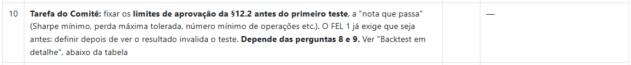
P10 — Limites de aprovação: fixar ANTES do primeiro teste. Proposta concreta:
- Sharpe mínimo: ≥ 0,5 in-sample / ≥ 0,3 out-of-sample (sistemas de commodities entregam historicamente 0,3-0,8 out-of-sample; exigir >1 seleciona sorte)
- Drawdown máximo no backtest: ≤ 15% (folga acima do limite operacional de 10%)
- Mínimo de operações: 100 por ativo (já previsto na §12.2 — significância estatística), mas acordado que o comitê gestor definirá um volume mínimo para iniciar as operações reais.
- Profit factor: ≥ 2,0
- Degradação walk-forward: ≤ 20% entre in-sample e out-of-sample
⚠️ O ponto inegociável não é o número — é fixar antes de ver o resultado. Definir o critério depois de ver o backtest invalida o teste por construção (viés de confirmação).

Em termos simples
Esse trecho propõe definir antecipadamente os critérios que uma estratégia precisa cumprir para ser considerada aceitável. É como combinar as regras de uma prova antes de conhecer as respostas: assim, ninguém muda a nota de corte depois de ver o resultado.
Os números apresentados são propostas de aprovação, não leis universais nem garantias de que a estratégia dará lucro. O ponto mais importante é que os critérios sejam fixados antes do teste e aplicados sem alterações oportunistas.
O que significa cada critério
- Sharpe mínimo — ≥ 0,5 no teste inicial e ≥ 0,3 fora da amostra
O índice de Sharpe compara o retorno obtido com a variação dos resultados. De forma simplificada, pergunta: quanto a estratégia rendeu em relação ao risco que assumiu? Um Sharpe maior costuma indicar uma trajetória de retornos mais favorável, mas não prova que a estratégia continuará funcionando.
  - In-sample é o período usado para desenvolver ou ajustar a estratégia.
  - Out-of-sample é um período separado, que não deve ser usado para ajustar as regras. Serve para verificar se elas também funcionam em dados “novos”.
Os valores do texto são limites propostos para o projeto, não padrões universais. Para compará-los corretamente, é necessário definir como o Sharpe será calculado — por exemplo, se os retornos são líquidos de custos e se o índice será anualizado.
- Drawdown máximo no backtest — ≤ 15%
Drawdown é a queda da estratégia desde um pico de capital até um ponto posterior mais baixo. Um drawdown de 15% significa que, em algum momento simulado, o capital caiu até 15% abaixo de um pico anterior.
O texto compara esse limite com um limite operacional de 10%, deixando uma “folga” para a simulação. Mas há uma distinção importante: se 10% é o limite máximo permitido na operação real, aceitar um backtest com drawdown de até 15% não significa que a estratégia respeita esse limite operacional. O comitê precisa dizer se 15% é apenas um limite de triagem histórica ou se a estratégia também deve cumprir o limite de 10% no teste.
- Mínimo de 100 operações por ativo
A ideia é evitar aprovar uma estratégia com base em pouquíssimos exemplos. Se ela fez apenas algumas operações, um bom resultado pode ser fruto de sorte.
Porém, 100 operações não garantem, por si só, que a evidência seja suficiente. Operações muito próximas podem ter comportamento parecido e não representar 100 situações realmente diferentes. O volume necessário também pode variar conforme a frequência da estratégia, o ativo e os regimes de mercado. Por isso, o número mínimo para começar a operar de verdade deve ser decidido pelo comitê, como o texto sugere.
- Profit factor — ≥ 2,0
O profit factor divide o total dos ganhos pelo total das perdas:
$$\text{Profit Factor}=\frac{\text{Soma dos ganhos}}{\text{Soma das perdas}}$$
Um valor de 2,0 significa que, no período analisado, a estratégia acumulou 2,0 em ganhos brutos para cada 1,00 em perdas brutas. Isso não garante lucro futuro. A conta deve considerar custos de operação, slippage e rolagem dos contratos; sem esses custos, o resultado pode parecer melhor do que seria na prática.
- Degradação no walk-forward — ≤ 20%
No walk-forward, a estratégia é ajustada em um período e testada no período seguinte. Depois, essa janela avança e o processo se repete, simulando melhor a passagem do tempo.
A “degradação” tenta medir quanto o desempenho piora quando a estratégia sai dos dados usados para ajustá-la e enfrenta dados posteriores. O limite de 20% significa que o desempenho fora da amostra não deveria piorar mais do que o percentual previamente definido.
Para esse critério ser verificável, é preciso especificar qual métrica será comparada — por exemplo, o Sharpe — e como a queda percentual será calculada. Sem essa definição, “degradação de 20%” pode ser interpretada de formas diferentes.
Por que fixar os critérios antes?
Se a equipe olha o resultado primeiro e só depois decide quais limites usar, pode acabar escolhendo critérios que favorecem aquela estratégia específica. Isso é uma forma de viés de confirmação: dar mais peso ao que confirma a expectativa e menos ao que a contradiz.
Fixar as regras antes ajuda a tornar a avaliação mais justa e reduz o risco de aprovar uma estratégia porque os parâmetros foram ajustados retrospectivamente para ela parecer boa. Não elimina todos os vieses, mas melhora a confiabilidade do processo.
Resumo: o trecho propõe um conjunto de filtros para avaliar o desempenho, o risco e a consistência da estratégia. Os números devem ser tratados como limites sugeridos a validar e formalizar, não como padrões comprovados. O comitê também precisa esclarecer a aparente diferença entre o drawdown de 15% no backtest e o limite operacional de 10%, além de definir exatamente como medir Sharpe, degradação e custos.

P11 — Papel da IA: ciência confirmada. O desenho está correto e é o estado da prática: motor determinístico em código (reproduzível e testável no backtest) + IA como analista que pesa fatores conflitantes e explica. LLMs são ruins como calculadoras e bons como sintetizadores — o FinMind separou as funções exatamente certo.

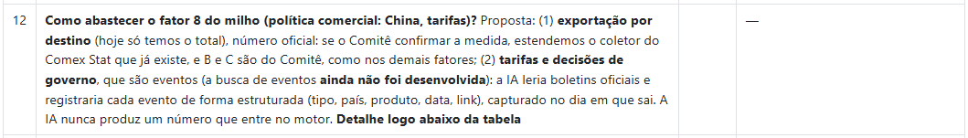
P12 — Fator 8 (política comercial): aprovar a proposta em duas partes.
(1) Exportação por destino: estender o coletor Comex Stat existente (a mesma API tem a quebra por país). Medida recomendada: participação da China no total exportado (%) + variação ano-contra-ano — comparação mês contra mês engana por causa da sazonalidade da safra.
(2) Tarifas como eventos: IA lê boletins oficiais (USTR/Federal Register, Ministério do Comércio da China, Gecex/Camex) e registra cada evento no dia da publicação, estruturado, com link.
Eventos não servem para backtest do passado — buscar eventos de 2023 hoje reproduz o problema do vintage (a IA lê a internet de hoje e sabe o que veio depois). Validação por experiência de mercado, dado que eventos são raros. A IA nunca produz número que entre no motor. O mesmo desenho serve depois ao fator de geopolítica do ouro.
IMPORTANTE: Essa resposta acima tinha escrito antes da nossa reunião de sábado 03/10/2026, resolvi deixar aqui registrado, mas depois do vi que foi feito pelo Welerson para o Petróleo, creio que precisamos avaliar se também conseguimos aplicar esse fator para Milho e Café, mesmo sabendo que são commodities com menor exposição midiática.

P13 — Farei uma revisão no documento de FEL e enviarei ao Comitê Gestor até o dia 15/10/2026.

P14 — WASDE impacta café? O TEXTO prevalece.
Comprovável: o WASDE cobre trigo, arroz, grosos grãos (milho, sorgo, cevada, aveia), oleaginosas (soja), algodão, açúcar e pecuária — café não está na lista de commodities do WASDE. A análise de café do USDA é publicada no Coffee: World Markets and Trade (FAS, semestral — edições típicas em maio e novembro) e no PSD Online. Corrigir a planilha: linha do WASDE → "Milho"; incluir linha nova para o Coffee: World Markets and Trade.

P15 — FAO/AMIS: não é necessária agora; manter adiada. O WASDE já entrega o balanço mundial com vintage desde 2011. A FAOSTAT é produção anual com mais de 1 ano de atraso e sem balanço; a AMIS não tem API oficial (a antiga foi desativada) e mistura números do IGC com licença de redistribuição não esclarecida. O único acesso viável seria parsing do PDF mensal — custo de desenvolvimento sem valor marginal claro. Revisitar só se o Comitê quiser análise de divergência entre as três estimativas (FAO/IGC/USDA lado a lado) — nice-to-have, não necessidade.

P16 — Paridade de exportação: opção 1 — guardar a paridade pronta do IMEA. É exatamente o dado que o FEL 1 descreve, calculado pela fonte — isso evita o FinMind inventar uma fórmula, o que seria criar um fator sem validação do Comitê. Grátis, semanal, desde 2015. Os componentes soltos (frete rodoviário: só valor atual, sem histórico) não servem ao motor sozinhos. Aceitar e documentar as ressalvas: é a paridade de MT (não de Campinas, onde o CCM liquida — o Comitê deve declarar qual praça importa); a série quebra a cada troca de contrato de referência; o porto do prêmio é ambíguo (Paranaguá na metodologia de 2020 vs. Santos na tabela de 2026). Não coletar componentes a menos que a decomposição seja exigida depois.
_________________________________________________________________________________________________________________

🟡 Os 7 itens de confirmação da §5 (medidas dos fatores)
- Medidas propostas: confirmo as três (COT, estoque/uso, % boa + excelente) — são as definições padrão do mercado.
- COT: managed money (relatório desagregado, é o padrão atual) e nas duas unidades — contratos e % dos contratos em aberto (o % normaliza entre regimes de tamanho de mercado).
- WASDE: estoque/uso dos EUA e do mundo; e sim, a revisão entre edições conta como informação — a surpresa contra o relatório anterior é o que move o preço, não o nível.
- Safrinha: nível e revisão (os dois se complementam); Brasil (Conab) como primário, MT (IMEA) como refinamento regional.
- Clima: % boa+excelente como medida primária; VHI da NOAA como complemento. Regiões: cinturão do milho dos EUA; para o café, as regiões já sendo definidas a partir das fontes de produção (decisão correta do FinMind).
- Insumos: o custo agregado do IMEA (MT) atende para a v1. Preço isolado de fertilizante/diesel exige fonte comercial (índices de fertilizantes são pagos na prática) — só se o Comitê quiser decompor.
- Preço/instrumento: decidir primeiro o instrumento operado (CCM para milho; ouro: ETF, físico ou GC — a decisão define o preço de referência). Vencimentos por horizonte com liquidez mínima explícita (ex.: contratos em aberto mínimos — os vencimentos distantes com 78 negócios não servem). Medidas de preço: preço + variações de 1/3/12 meses. Posição: recomendação absoluta (comprado/vendido/fora) é mais limpa que "manter", que pressupõe posição. Perfil: especulativo, não hedge — declarar explicitamente, pois inverte a leitura de "vender o futuro".

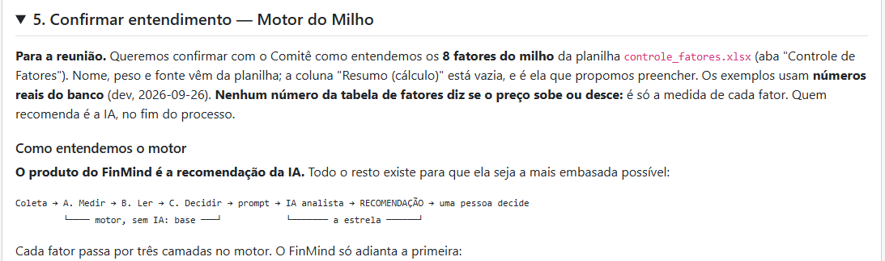
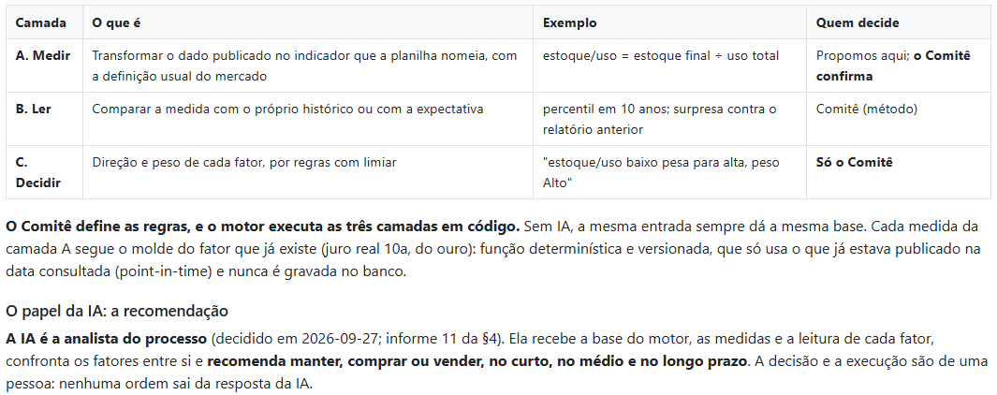
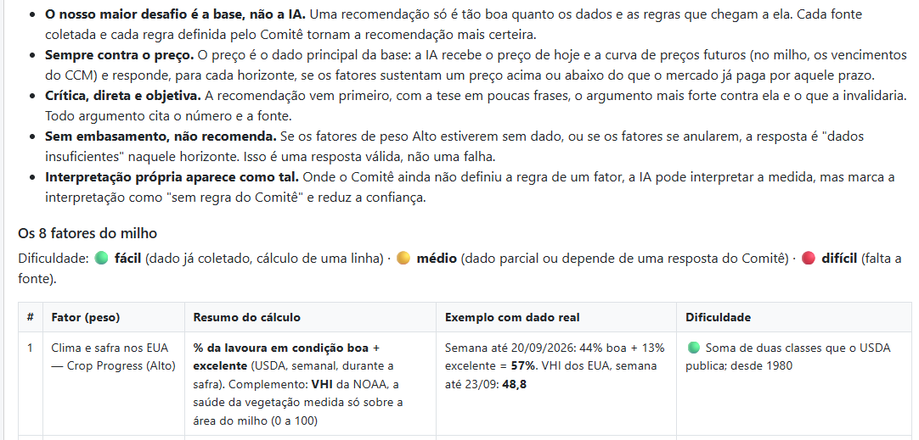
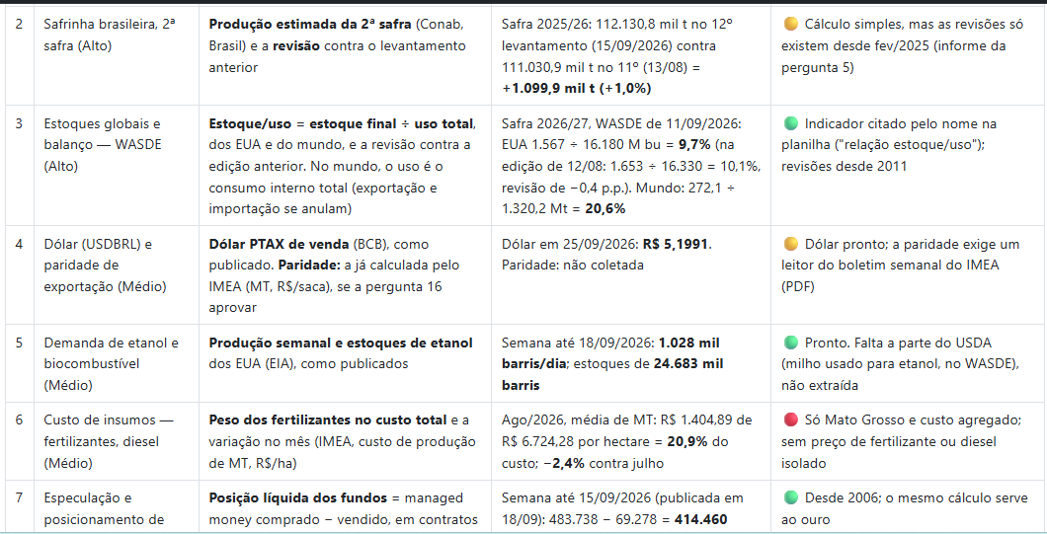
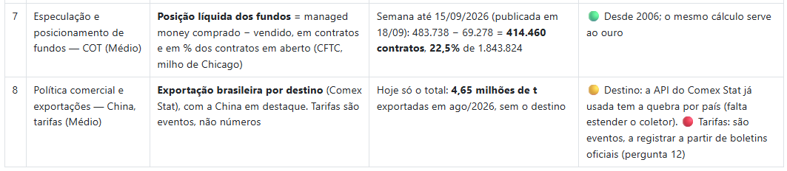
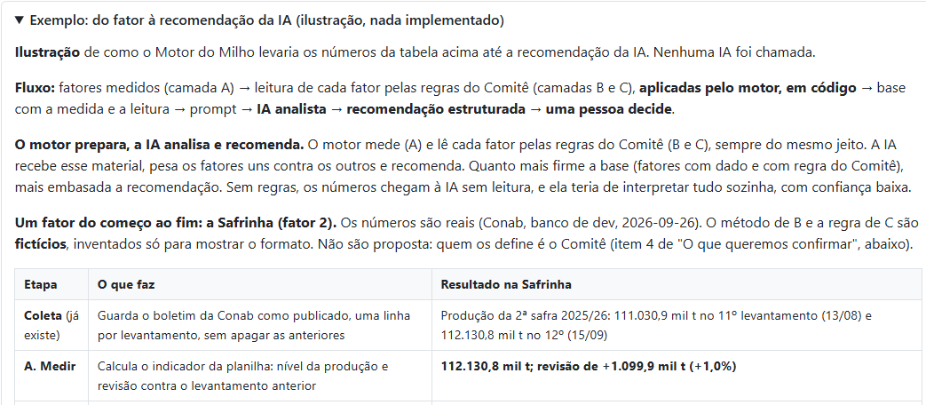
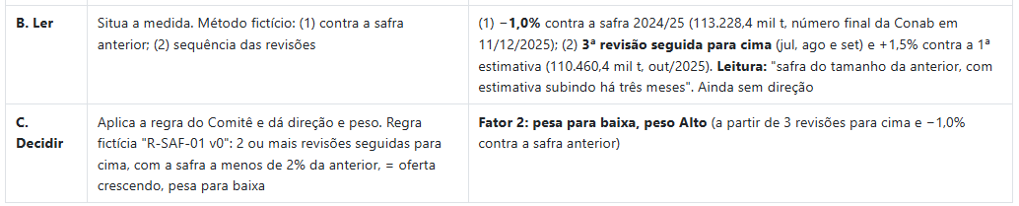
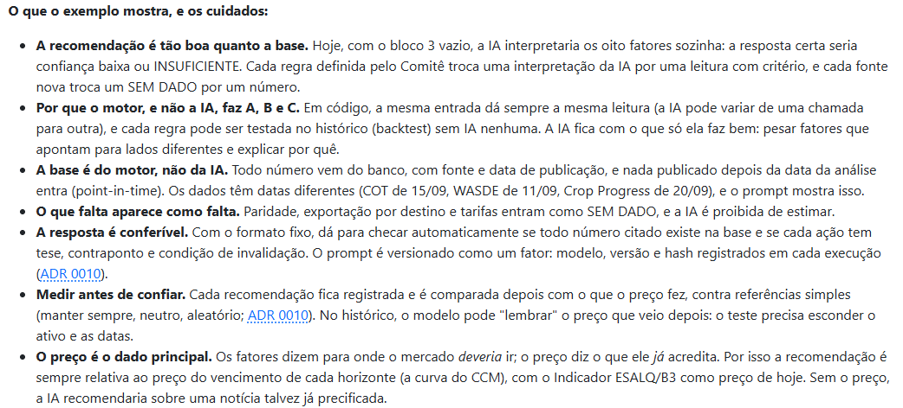
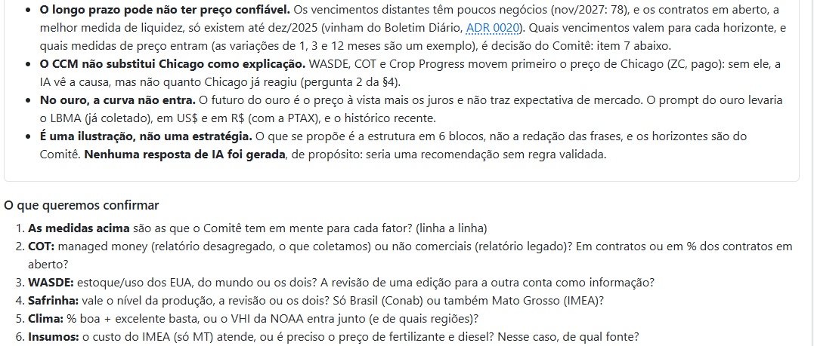
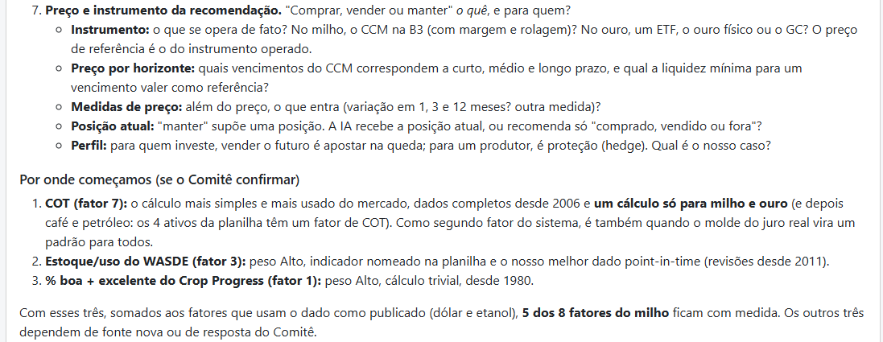
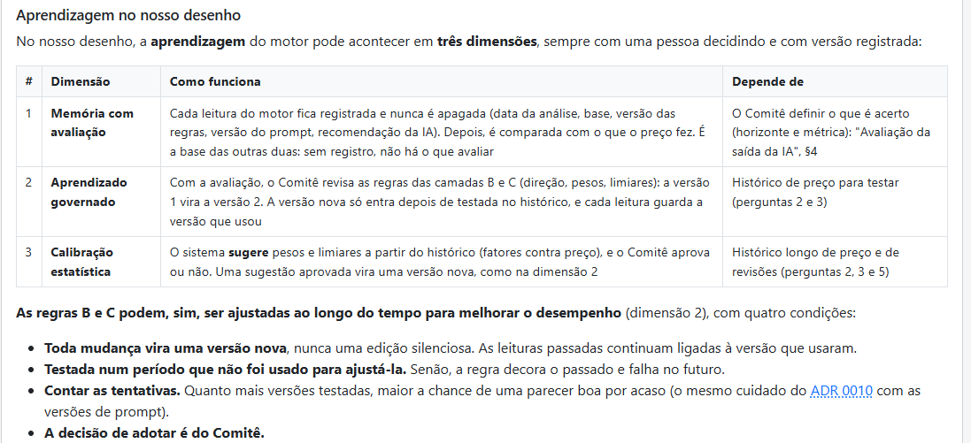

_______________________________________________________________________________________________________
DEFINIÇÃO REGRAS PARA CADA FATOR DE INFLUÊNCIA DO MILHO
  - MOTOR DO MILHO DO SISTEMA DE TRADING EM COMMODITIES
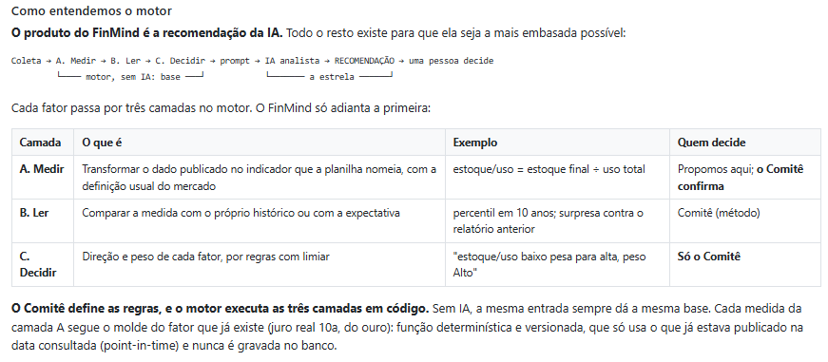
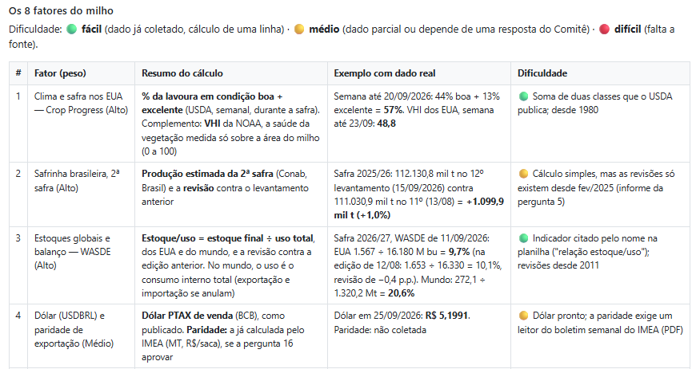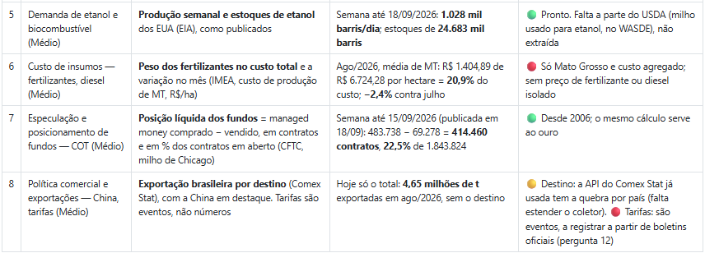
- ABAIXO: Para cada Fator foi descrita pelo menos 01 regra que faz aquele fator influenciar o preço do milho no Mercado Brasileiro B3 para cima e 01 regra que faz aquele fator influenciar o preço do milho no Mercado Brasileiro, B3, para baixo.
- As correlações entre os 08 fatores, dos 08 fatores me indique os 2 que mais influenciam os demais e se existem correlações inversas

Motor do Milho — Tabelas por Fator
Proposta para deliberação do Comitê Gestor | Versão 0 | 02/10/2026
Formato do exemplo do anexo (Coleta → A. Medir → B. Ler → C. Decidir), com as regras de mercado de alta, mercado de baixa e correlações para cada um dos 8 fatores do milho. O mercado de referência é o CCM da B3 (R$/saca), que liquida pelo Indicador Cepea/ESALQ-B3 (Campinas-SP).

1. Como ler este documento
- Status: proposta de especialista para deliberação. Nada está implementado. Pelo desenho do motor, o Comitê confirma a camada A (Medir), define o método da camada B (Ler) e decide sozinho a camada C (Decidir).
- Códigos das regras seguem o padrão do exemplo (R-SAF-01 v0). Cada fator tem uma regra de alta (01) e uma de baixa (02).
- Limiares e pesos são ilustrativos. São hipóteses a calibrar em backtest com dados point-in-time (Seção 12 do relatório FEL 1 v1.1), não regras validadas.
- Entre as regras de alta e de baixa existe uma faixa neutra: quando nenhuma condição é atingida, o fator não dá direção.
- Peso separa-se da direção: depende do peso-base do fator, do mês (sazonalidade) e da força do sinal.

2. Parecer sobre o motor e o exemplo
O que o motor acerta
- Separa o que é código (camadas A, B e C) do que é IA, e deixa a decisão final com uma pessoa. O Comitê é dono das regras, que são versionadas (R-SAF-01 v0).
- A Coleta guarda cada levantamento como publicado, sem apagar os anteriores. Isso resolve o risco de look-ahead apontado no relatório (Seção 9.4).
- O exemplo diz com clareza o que é dado real e o que é método fictício, e liga a confiança da IA à cobertura de regras.
O que ajustar
- A regra do exemplo mistura nível e revisão. Ela lê uma safra 1,0% menor que a anterior como "oferta crescendo". O texto diz "2 ou mais revisões" e o resultado diz "a partir de 3". E "a menos de 2% da anterior" é ambíguo. Separar dois sinais: nível (contra a safra anterior no mesmo estágio) e revisão (contra o levantamento anterior ou a expectativa).
- Preço reage à surpresa, não à revisão. A camada B precisa da expectativa de mercado (consultorias, pesquisas pré-relatório), não só do relatório anterior. As revisões da Conab tendem a ser autocorrelacionadas, e a 3ª revisão seguida traz pouca informação nova.
- Direção e peso estão misturados. "Peso Alto" sai de dentro da regra. Separar: peso-base do fator × mês × força do sinal. Sem isso, a IA recebe 8 rótulos "Alto" sem hierarquia. Falta também um calendário de vigência: em setembro a safrinha já está colhida.
- Comparar no mesmo estágio. O exemplo compara a estimativa em andamento com o número final da safra anterior. O correto é o mesmo número de levantamento da safra anterior, ou rotular a diferença.
- Percentil em 10 anos precisa de cuidado com tendência. Produção e consumo de milho crescem estruturalmente. Usar desvio da tendência ou razões (como estoque/uso).
- Faltam correlações no desenho. As 3 camadas não têm lugar para tratar relações entre fatores (F2 alimenta F3; F4 compensa F1). Seção 4.
- Validação da IA. O backtest das camadas A, B e C é possível com dados point-in-time. O da IA tem vazamento, porque o modelo já conhece o período histórico por treinamento. Validar de forma prospectiva (demo) e registrar prompt, base e versão do modelo, com saída estruturada que cite o código da regra.
Conferência dos números do exemplo. A aritmética está correta (+0,99%, −0,97% e +1,51%). Os valores 112.130,8 e 113.228,4 mil t e a queda de 1,0% constam no boletim do 12º levantamento da Conab. Não consegui confirmar o 11º levantamento (111.030,9) nem a 1ª estimativa (110.460,4).

3. Tabelas por fator
Cada tabela segue o exemplo do anexo. A terceira coluna traz a proposta; no Fator 2 há uma linha extra que aplica as regras aos números reais do exemplo.

Fator 1 — Clima e safra nos EUA (Crop Progress)
Tipo: Climático | Peso na tabela original: Alto | Sugestão: Alto para Chicago (ZC); Médio-Alto para o CCM, porque o efeito chega por paridade e é atenuado pela colheita da safrinha.
Etapa | O que faz | Proposta — Fator 1: Clima e safra nos EUA
Coleta | Guarda cada divulgação como publicada, uma linha por data, sem apagar as anteriores (point-in-time). | USDA/NASS Crop Progress (semanal, segundas, 16h ET, abr–nov): % Excellent, Good, Fair, Poor e Very Poor, e estágio da lavoura (plantio, polinização, enchimento, maturação).  NOAA/CPC (previsões de 6–10 e 8–14 dias) e U.S. Drought Monitor (semanal): % da área de milho em seca.  Guardar a semana de referência e a data de publicação.
A. Medir | Calcula o indicador da planilha, com a definição usual do mercado. O Comitê confirma. | Índice G/E = % Good + % Excellent; variação semanal em p.p.  % da área de milho em seca (D1 ou pior).  % da lavoura na fase de polinização.
B. Ler | Situa a medida contra o histórico e contra a expectativa. Método proposto ao Comitê. | G/E contra a média de 5 anos da mesma semana (desvio em p.p.) e percentil em 10 anos da mesma semana.  Surpresa: variação semanal contra a expectativa dos analistas (pesquisa pré-divulgação).  A fase da lavoura define o peso: junho (pré-polinização), julho (polinização), agosto (enchimento), set–nov (maturação e colheita).
C. Decidir — mercado de ALTA | Regra com limiar que dá direção (pesa para alta) e peso. Só o Comitê decide. | R-CLI-01 v0 (jun–ago): G/E 5 p.p. ou mais abaixo da média de 5 anos, ou queda de 3 p.p. ou mais em uma semana, com previsão CPC de calor acima e chuva abaixo do normal em 8–14 dias → pesa para alta.  Peso: Alto em julho; Médio em junho e agosto; Baixo de setembro em diante.  Ajuste ao CCM: o sinal chega via Chicago e perde força enquanto a colheita da safrinha estiver acima de 50% (ver Correlações).
C. Decidir — mercado de BAIXA | Regra com limiar que dá direção (pesa para baixa) e peso. Só o Comitê decide. | R-CLI-02 v0 (jun–ago): G/E 3 p.p. ou mais acima da média de 5 anos por 3 semanas seguidas, sem previsão adversa → pesa para baixa.  Peso: Médio; sobe para Alto quando a polinização está concluída (90% ou mais da área) com G/E acima da média, pois o risco climático restante é menor.  Entre as duas regras: neutro, sem direção.
Correlações | Registra com quais fatores este se move junto ou em sentido oposto, e como o motor evita dupla contagem ou conflito. | F3 Estoques (++): o clima vira produção e depois estoque. Não somar F1 e F3 como votos independentes; tratar como bloco de oferta (Seção 4).  F7 Fundos (++): o choque climático aciona compras de fundos; se já estão comprados em extremo, o rali tem menos fôlego.  F2 Safrinha (± sazonal): de junho a agosto o susto climático americano (alta) coincide com a colheita da safrinha (baixa); reduzir o peso de F1 no CCM nesse período.  F4 Dólar (− fraca): em risk-on, Chicago sobe e o real se valoriza; o efeito é parcialmente compensado na paridade em R$.  F5 Etanol (− fraca): milho caro por clima comprime a margem do etanol.

Fator 2 — Safrinha brasileira (2ª safra)
Tipo: Fundamentalista | Peso na tabela original: Alto | Sugestão: Alto de março a julho, decrescente depois (a safra já está colhida em setembro).
Etapa | O que faz | Proposta — Fator 2: Safrinha brasileira
Coleta | Guarda cada divulgação como publicada, uma linha por data, sem apagar as anteriores (point-in-time). | Conab, Acompanhamento da Safra de Grãos (mensal): produção, área e produtividade da 2ª safra, total e por UF. Uma linha por levantamento, sem apagar as anteriores (como no exemplo).  IMEA (MT): plantio, desenvolvimento, produtividade e comercialização. Conab: progresso semanal de plantio e colheita.  Complemento sugerido: INMET/CPTEC (chuva e temperatura mínima em MT, PR, MS, GO e SP).
A. Medir | Calcula o indicador da planilha, com a definição usual do mercado. O Comitê confirma. | Produção (mil t), área (mil ha) e produtividade (kg/ha).  Revisão contra o levantamento anterior (mil t e %) e acumulada contra a 1ª estimativa.  % do plantio dentro da janela ideal (em MT, até o fim de fevereiro) e % colhido.
B. Ler | Situa a medida contra o histórico e contra a expectativa. Método proposto ao Comitê. | Contra a safra anterior no mesmo estágio (mesmo número de levantamento), e não só contra o número final da anterior, para não comparar estimativa com dado já revisado.  Tamanho e sequência das revisões, em múltiplos do desvio-padrão histórico das revisões da Conab.  Surpresa contra a expectativa de consultorias (StoneX, AgRural, Safras) e do IMEA.  Desvio contra a tendência de 10 anos (a produção cresce estruturalmente) e decomposição em área e produtividade.
C. Decidir — mercado de ALTA | Regra com limiar que dá direção (pesa para alta) e peso. Só o Comitê decide. | R-SAF-01 v0: produção 3% ou mais abaixo da safra anterior (mesmo estágio), ou revisão acumulada de −2% ou pior em 2 levantamentos seguidos, ou alerta agroclimático (déficit hídrico em mar–mai; geada em jun–jul em PR, MS e SP) → pesa para alta.  Peso: Alto de março a julho; Médio em agosto e setembro; Baixo de outubro em diante, quando o fator passa para F3 (estoque de passagem).
C. Decidir — mercado de BAIXA | Regra com limiar que dá direção (pesa para baixa) e peso. Só o Comitê decide. | R-SAF-02 v0: produção 3% ou mais acima da safra anterior (mesmo estágio), ou revisão acumulada de +2% ou mais em 2 levantamentos seguidos, com plantio na janela e sem alerta climático → pesa para baixa.  Peso: mesmo calendário da regra de alta.  Revisões para cima que não atingem esses limiares dão viés baixista fraco, com peso Baixo.
Correlações | Registra com quais fatores este se move junto ou em sentido oposto, e como o motor evita dupla contagem ou conflito. | F3 Estoques (+, forte): a produção entra no balanço de F3. Há dupla contagem: F2 e F3 formam o bloco de oferta, com teto de peso (Seção 4).  F5 Etanol (−, média, estabilizador): safra grande barateia o milho e o etanol absorve o excedente; safra curta comprime a margem e reduz a moagem.  F6 Insumos (+, defasada de 6 a 12 meses): adubo caro antes do plantio reduz área e tecnologia.  F1 Clima EUA (± sazonal): conflito de junho a agosto (ver F1).  F8 Política (+, média): safra grande só pesa para baixa se houver escoamento; abertura de mercado externo compensa.  F4 Dólar (− fraca) e F7 Fundos (+ fraca).
Aplicação ao exemplo do anexo | Roda as regras propostas sobre os números reais do exemplo e compara com o resultado do anexo. | Números (Conab, banco de dev, 26/09/2026): produção 112.130,8 mil t; revisão +1.099,9 mil t (+1,0%); −1,0% contra 2024/25 (113.228,4 mil t); +1,5% contra a 1ª estimativa (110.460,4 mil t).  Resultado pelas regras acima: nenhuma condição de alta ou de baixa é atingida (−1,0% está dentro de ±3%; +1,5% acumulado está abaixo de +2%). Leitura: neutro, com viés baixista fraco (3 revisões seguidas para cima). Peso Baixo, e em setembro o peso migra para F3.  Diferença para o anexo: lá, a safra 1,0% menor que a anterior é lida como "oferta crescendo" e recebe peso Alto. Aqui, nível (contra a safra anterior) e revisão (contra o levantamento anterior) são sinais separados.  Conferência: a aritmética do anexo está correta (+0,99%, −0,97%, +1,51%). Os valores 112.130,8 e 113.228,4 mil t e o −1,0% constam no boletim do 12º levantamento da Conab. Não consegui confirmar o 11º levantamento (111.030,9) nem a 1ª estimativa (110.460,4).

Fator 3 — Estoques globais e balanço oferta/demanda (WASDE)
Tipo: Fundamentalista | Peso na tabela original: Alto | Sugestão: Alto. É o hub do motor: recebe e consolida os fatores F1, F2, F5 e F8.
Etapa | O que faz | Proposta — Fator 3: Estoques e balanço
Coleta | Guarda cada divulgação como publicada, uma linha por data, sem apagar as anteriores (point-in-time). | USDA WASDE (mensal, por volta do dia 9–12, 12h ET) e PSD Online: oferta e demanda de milho para Mundo, EUA, Brasil e Mundo ex-China, safra corrente e seguinte. Cada edição guardada como publicada.  Conab, balanço de oferta e demanda (mensal): estoque inicial, produção, importação, consumo, exportação e estoque final.  Complemento: expectativa dos analistas antes do WASDE (pesquisa Reuters ou Bloomberg).
A. Medir | Calcula o indicador da planilha, com a definição usual do mercado. O Comitê confirma. | Estoque/uso = estoque final ÷ uso total (consumo + exportação), para EUA, Mundo, Mundo ex-China e Brasil.  Revisão do estoque final contra o relatório anterior (mil t e %).
B. Ler | Situa a medida contra o histórico e contra a expectativa. Método proposto ao Comitê. | Percentil em 10 anos da relação estoque/uso, por região.  Surpresa contra o relatório anterior e contra a expectativa dos analistas.  Faixas definidas pelo Comitê: apertado (P25 ou abaixo), normal e folgado (P75 ou acima). A relação entre preço e estoque é convexa: estoque apertado move o preço mais que estoque folgado.
C. Decidir — mercado de ALTA | Regra com limiar que dá direção (pesa para alta) e peso. Só o Comitê decide. | R-EST-01 v0: estoque/uso (EUA ou Mundo ex-China) no percentil 25 ou abaixo, ou revisão do estoque final de 3% ou mais para baixo (ou abaixo da expectativa) → pesa para alta. Vale também para o estoque/uso do Brasil (Conab).  Peso: Alto; cresce quanto mais baixo o percentil (convexidade).
C. Decidir — mercado de BAIXA | Regra com limiar que dá direção (pesa para baixa) e peso. Só o Comitê decide. | R-EST-02 v0: estoque/uso no percentil 75 ou acima, ou revisão do estoque final de 3% ou mais para cima (ou acima da expectativa) → pesa para baixa.  Peso: Médio (Alto só se houver também surpresa); o efeito de estoque farto é menor que o de estoque apertado.
Correlações | Registra com quais fatores este se move junto ou em sentido oposto, e como o motor evita dupla contagem ou conflito. | F1 (++), F2 (+), F5 (+), F8 (+): F3 recebe e consolida clima, produção, demanda de etanol e fluxo comercial.  F7 Fundos (++): estoque apertado atrai fundos comprados.  Uso como filtro de confirmação: se F3 confirma o sinal de F1, F2 ou F5, a confiança sobe; se contradiz (ex.: F1 em alta com F3 folgado), reduzir o peso desse sinal.  F4 Dólar (≈0) e F6 Insumos (+ fraca).

Fator 4 — Dólar (USDBRL) e paridade de exportação
Tipo: Cambial | Peso na tabela original: Médio | Sugestão: Alto, pois o dólar converte todos os fatores internacionais para R$. Fonte corrigida: BCB (a tabela original cita Cepea e Comex Stat, que não fornecem câmbio).
Etapa | O que faz | Proposta — Fator 4: Dólar e paridade de exportação
Coleta | Guarda cada divulgação como publicada, uma linha por data, sem apagar as anteriores (point-in-time). | BCB: PTAX e USDBRL (diário).  ZC (CME, contrato de referência); prêmio de exportação em Paranaguá (Cepea ou consultorias); frete e custos portuários (IMEA, ESALQ-LOG); Indicador Cepea/ESALQ-B3 (Campinas) como preço interno.  Comex Stat/Secex: embarques, para confirmar o fluxo.
A. Medir | Calcula o indicador da planilha, com a definição usual do mercado. O Comitê confirma. | USDBRL (PTAX de fechamento).  Paridade de exportação (R$/saca de 60 kg) = (ZC + prêmio FOB, em US$/bu) × 2,3622 bu/saca × USDBRL − frete e custos de porto (R$/saca).  Base interna = Indicador Cepea/ESALQ-B3 (Campinas) − paridade.
B. Ler | Situa a medida contra o histórico e contra a expectativa. Método proposto ao Comitê. | Variação da paridade em R$ em 10 pregões, decomposta entre contribuição do câmbio e do ZC.  Percentil em 10 anos da paridade e da base interna na mesma época do ano.  Variação do USDBRL contra a volatilidade dos últimos 12 meses (z-score).
C. Decidir — mercado de ALTA | Regra com limiar que dá direção (pesa para alta) e peso. Só o Comitê decide. | R-CAM-01 v0: paridade em R$ sobe 3% ou mais em 10 pregões, com 50% ou mais da alta vindo do câmbio, e preço interno abaixo da paridade (base negativa) → pesa para alta (o preço interno tende a convergir).  Peso: Alto no período de exportação (jul–jan); Médio nos demais meses.
C. Decidir — mercado de BAIXA | Regra com limiar que dá direção (pesa para baixa) e peso. Só o Comitê decide. | R-CAM-02 v0: paridade em R$ cai 3% ou mais em 10 pregões, e preço interno acima da paridade (base positiva) → pesa para baixa.  Peso: mesmo calendário da regra de alta.
Correlações | Registra com quais fatores este se move junto ou em sentido oposto, e como o motor evita dupla contagem ou conflito. | F1, F3, F7 (− média): em risk-on, Chicago sobe e o real se valoriza (USDBRL cai). O motor deve olhar o efeito líquido na paridade em R$, não somar as setas.  F6 Insumos (+, média a forte): a maior parte dos fertilizantes é importada e precificada em dólar; USDBRL em alta encarece insumos com defasagem de 1 a 2 trimestres.  F8 Política (±): tarifas e escaladas comerciais elevam o USDBRL (alta no CCM) e derrubam o ZC (baixa).  F2 e F5 (fraca).

Fator 5 — Demanda de etanol e milho para biocombustível
Tipo: Fundamentalista | Peso na tabela original: Médio | Sugestão: Médio; Alto na base de MT durante a colheita. A linha original é centrada nos EUA (EIA); para o CCM é preciso incluir o etanol de milho brasileiro.
Etapa | O que faz | Proposta — Fator 5: Etanol e biocombustíveis
Coleta | Guarda cada divulgação como publicada, uma linha por data, sem apagar as anteriores (point-in-time). | EUA: EIA, produção semanal de etanol (quartas, 10h30 ET); USDA/WASDE, uso de milho para etanol.  Brasil (fontes a incluir): UNEM (moagem de milho e produção de etanol de milho), ANP (produção, vendas e preço do etanol hidratado), Conab (milho para etanol no balanço), Cepea (indicador do etanol hidratado).  Mistura obrigatória de etanol na gasolina (norma vigente) como dado de contexto.
A. Medir | Calcula o indicador da planilha, com a definição usual do mercado. O Comitê confirma. | EUA: moagem implícita (bu/dia) = produção de etanol (barris/dia) × 42 ÷ rendimento (cerca de 2,8 gal/bu; validar).  Brasil: milho consumido por etanol (mil t) e participação no consumo total.  Margem do etanol de milho (R$/saca) = receita de etanol e DDG por saca − preço do milho. Rendimento técnico a validar (ordem de 400 L/t).
B. Ler | Situa a medida contra o histórico e contra a expectativa. Método proposto ao Comitê. | Percentil em 10 anos da margem (ou da razão preço do etanol ÷ preço do milho).  Moagem contra o mesmo período do ano anterior (%) e contra a capacidade instalada (utilização).  Surpresa semanal da EIA contra a expectativa.
C. Decidir — mercado de ALTA | Regra com limiar que dá direção (pesa para alta) e peso. Só o Comitê decide. | R-ETA-01 v0: margem no percentil 70 ou acima, e moagem ou capacidade instalada crescendo contra o ano anterior (nova planta confirmada pela UNEM) → pesa para alta (demanda local firme).  Peso: Médio; Alto na base de MT durante a colheita (jun–set), quando a usina é o comprador marginal.
C. Decidir — mercado de BAIXA | Regra com limiar que dá direção (pesa para baixa) e peso. Só o Comitê decide. | R-ETA-02 v0: margem no percentil 30 ou abaixo, ou moagem semanal (EIA) 3% ou mais abaixo da média de 4 semanas, ou paradas de plantas → pesa para baixa.  Peso: Médio.
Correlações | Registra com quais fatores este se move junto ou em sentido oposto, e como o motor evita dupla contagem ou conflito. | F6 Insumos (+, média): petróleo e gasolina movem o etanol e também o diesel e a ureia.  F3 Estoques (+, média): etanol forte reduz estoque.  F2 Safrinha (−, média, estabilizador) e F1 Clima EUA (−, fraca): quando safra curta ou clima elevam o milho, a margem do etanol comprime e a moagem cai. Avaliar F5 já com o preço do milho embutido na margem, para não contar duas vezes.  F4 Dólar (fraca): via preço da gasolina.

Fator 6 — Custo de insumos (fertilizantes e diesel)
Tipo: Fundamentalista | Peso na tabela original: Médio | Sugestão: Baixo-Médio. É um fator lento: age sobre a safra seguinte e tem pouco poder preditivo no horizonte de swing e position. Seu uso mais útil é como piso de custo e para vencimentos distantes.
Etapa | O que faz | Proposta — Fator 6: Custo de insumos
Coleta | Guarda cada divulgação como publicada, uma linha por data, sem apagar as anteriores (point-in-time). | Conab e IMEA: custos de produção (R$/ha e R$/saca), por região.  Fertilizantes (ureia, MAP, KCl): Banco Mundial (Pink Sheet, mensal) e Comex Stat (preço médio de importação). Diesel: ANP (semanal).  Cada divulgação guardada como publicada.
A. Medir | Calcula o indicador da planilha, com a definição usual do mercado. O Comitê confirma. | Relação de troca = sacas de milho necessárias para comprar 1 t de ureia (e de MAP e de KCl).  Margem do produtor = preço do milho (Cepea) − custo total por saca (Conab ou IMEA).  Variação % dos insumos em R$ em 3 e 6 meses.
B. Ler | Situa a medida contra o histórico e contra a expectativa. Método proposto ao Comitê. | Percentil em 10 anos da relação de troca.  Margem do produtor contra a média de 5 anos.  Tendência de 3 e 6 meses dos insumos.
C. Decidir — mercado de ALTA | Regra com limiar que dá direção (pesa para alta) e peso. Só o Comitê decide. | R-INS-01 v0: relação de troca pior que o percentil 75 por 2 meses ou mais, ou preço do milho igual ou abaixo do custo total por saca (margem ≤ 0) → pesa para alta (retenção de oferta e menor área futura).  Peso: Baixo no horizonte do sistema; Médio para vencimentos a 6 meses ou mais e quando a margem do produtor é ≤ 0 (funciona como piso).
C. Decidir — mercado de BAIXA | Regra com limiar que dá direção (pesa para baixa) e peso. Só o Comitê decide. | R-INS-02 v0: relação de troca melhor que o percentil 25 (adubo barato) e margem do produtor confortável (limiar a definir) → pesa para baixa (incentivo a mais área e tecnologia na safra seguinte).  Peso: Baixo.
Correlações | Registra com quais fatores este se move junto ou em sentido oposto, e como o motor evita dupla contagem ou conflito. | F4 Dólar (+, média a forte): insumos importados em dólar.  F5 Etanol (+, média): energia (gás natural, petróleo) move ureia, diesel e etanol.  F2 Safrinha (+, defasada de 6 a 12 meses): age sobre a safrinha seguinte. Registrar como sinal defasado, com data de efeito esperada, e não como alta imediata.  F8 Política (+, fraca a média): restrições a exportações de fertilizantes. F1 Clima EUA (+, fraca): milho caro eleva a demanda por adubo.

Fator 7 — Especulação e posicionamento de fundos (COT/CME)
Tipo: Técnico/Fluxo | Peso na tabela original: Médio | Sugestão: Médio. Não é fundamento: é amplificador e termômetro de timing. O COT mede Chicago, não a B3; o efeito no CCM é indireto.
Etapa | O que faz | Proposta — Fator 7: Especulação e posicionamento
Coleta | Guarda cada divulgação como publicada, uma linha por data, sem apagar as anteriores (point-in-time). | CFTC COT (Disaggregated, milho CBOT; semanal, divulgado às sextas com dados de terça) e CME (open interest e volume).  B3: posição em aberto do CCM por tipo de investidor, se disponível (validar a granularidade).  Guardar a data de referência (terça) e a de publicação (sexta): o dado chega com 3 dias de atraso.
A. Medir | Calcula o indicador da planilha, com a definição usual do mercado. O Comitê confirma. | Posição líquida do managed money = compradas − vendidas (contratos), e como % do open interest.  Variação em 4 semanas.  COT Index = (posição atual − mínimo de 52 semanas) ÷ (máximo − mínimo).
B. Ler | Situa a medida contra o histórico e contra a expectativa. Método proposto ao Comitê. | Percentil em 10 anos da posição líquida; extremo = P90 ou acima, P10 ou abaixo.  Velocidade: variação em 4 semanas e inversão de sinal.  Surpresa contra a semana anterior.
C. Decidir — mercado de ALTA | Regra com limiar que dá direção (pesa para alta) e peso. Só o Comitê decide. | R-FUN-01 v0: managed money vendido em extremo (P10 ou abaixo) e, ao mesmo tempo, gatilho de alta vindo de F1, F3 ou F8 → pesa para alta (a recompra de posições amplifica).  Peso: Médio; Alto se o COT Index está em 10 ou abaixo e a variação em 4 semanas muda de sinal. Sem gatilho, o fator só sinaliza combustível, sem direção.
C. Decidir — mercado de BAIXA | Regra com limiar que dá direção (pesa para baixa) e peso. Só o Comitê decide. | R-FUN-02 v0: managed money comprado em extremo (P90 ou acima) sem gatilho de alta em F1 ou F3, ou com variação em 4 semanas negativa → pesa para baixa (liquidação de posições compradas).  Peso: Médio. Posição extrema também aciona uma regra de risco: reduzir o tamanho da posição.
Correlações | Registra com quais fatores este se move junto ou em sentido oposto, e como o motor evita dupla contagem ou conflito. | F1 Clima EUA (++), F3 Estoques (++): amplificador. F7 não gera direção sozinho; modula a intensidade dos fatores que o acionam. Tratar como multiplicador de peso (ex.: ×1,25 quando o extremo está alinhado ao sinal), não como voto independente.  F4 Dólar (−, média): dólar forte tende a acompanhar fundos vendidos em commodities.  F8 Política (±, média): choques de política reposicionam fundos; a direção depende do choque.  F2, F5 e F6 (fraca).

Fator 8 — Política comercial e exportações (China, tarifas)
Tipo: Geopolítico | Peso na tabela original: Médio | Sugestão: Médio, com caudas pesadas: alto impacto e baixa frequência. Modelar como flag de regime e camada de risco, não como variável contínua.
Etapa | O que faz | Proposta — Fator 8: Política comercial e exportações
Coleta | Guarda cada divulgação como publicada, uma linha por data, sem apagar as anteriores (point-in-time). | Comex Stat/Secex (mensal, por destino) e Secex semanal; ANEC (projeção semanal de embarques); USDA Export Sales (quintas, 8h30 ET) e GATS.  Eventos de política (fontes a incluir): MAPA (habilitações sanitárias), USTR e MOFCOM (tarifas), atos de governos concorrentes. Cada evento vira um registro: data, tipo, países, direção para o milho brasileiro e volume estimado.  O evento só entra após confirmação oficial, não por rumor.
A. Medir | Calcula o indicador da planilha, com a definição usual do mercado. O Comitê confirma. | Volume exportado do Brasil (mil t/mês) e acumulado do ano comercial contra o anterior.  Participação dos principais destinos.  Vendas semanais dos EUA contra a média de 5 anos.  Evento: classificação (favorece, prejudica ou neutro para o milho brasileiro) e volume estimado (mil t).
B. Ler | Situa a medida contra o histórico e contra a expectativa. Método proposto ao Comitê. | Ritmo de embarque contra a média de 5 anos da mesma época (percentil) e contra a projeção da ANEC.  Janela de efeito do evento (dias para choque de preço; trimestre para fluxo) e decaimento ao longo do tempo.  Preço afetado: Chicago (ZC) ou prêmio no porto brasileiro.
C. Decidir — mercado de ALTA | Regra com limiar que dá direção (pesa para alta) e peso. Só o Comitê decide. | R-POL-01 v0: evento oficial que reduz a oferta concorrente ou amplia o acesso ao milho brasileiro (tarifa ao milho dos EUA, restrição de exportação na Argentina ou na Ucrânia, nova habilitação sanitária), com volume estimado relevante (limiar a definir), ou embarques 10% ou mais acima da média de 5 anos → pesa para alta.  Peso: Médio; Alto se o destino é grande (ex.: China) e o ato está confirmado.
C. Decidir — mercado de BAIXA | Regra com limiar que dá direção (pesa para baixa) e peso. Só o Comitê decide. | R-POL-02 v0: evento oficial que restringe o milho brasileiro (embargo sanitário, tarifa de grande comprador, cancelamento de compras), acordo que devolve compras de milho dos EUA a mercados asiáticos, imposto ou restrição à exportação no Brasil, ou embarques 10% ou mais abaixo da média de 5 anos → pesa para baixa.  Peso: Médio; Alto no mesmo critério da regra de alta.
Correlações | Registra com quais fatores este se move junto ou em sentido oposto, e como o motor evita dupla contagem ou conflito. | F3 Estoques (+, média): a política muda o fluxo e o estoque exportável.  F4 Dólar (±): tarifas e escaladas elevam o USDBRL (alta no CCM) e derrubam o ZC (baixa). Usar a paridade líquida de F4.  F7 Fundos (±, média): choque de política reposiciona fundos; a direção depende do choque.  F2 Safrinha (+, média): safra grande depende de escoamento externo.  ZC × prêmio do Brasil: o mesmo choque pode ter sinais opostos; F8 deve dizer em qual preço atua. Evento exige validação humana antes de ir ao prompt.

4. Tratamento das correlações no motor
Matriz resumida. O sinal compara as pressões de alta de dois fatores: + quando tendem a aparecer juntas, − quando aparecem em sentido oposto. ++ forte; + média; (+) fraca; − média; (−) fraca; ± depende do regime; 0 desprezível. F2 × F6 é defasada de 6 a 12 meses. É um julgamento estrutural, a validar com correlações defasadas, Granger e VAR, separados por regime sazonal.
 | F1 | F2 | F3 | F4 | F5 | F6 | F7 | F8
F1 Clima EUA | · | ± | ++ | (−) | (−) | (+) | ++ | (+)
F2 Safrinha | ± | · | + | (−) | − | + | (+) | +
F3 Estoques | ++ | + | · | 0 | + | (+) | ++ | +
F4 Dólar | (−) | (−) | 0 | · | (±) | +/++ | − | ±
F5 Etanol | (−) | − | + | (±) | · | + | (+) | 0
F6 Insumos | (+) | + | (+) | +/++ | + | · | (+) | (+)
F7 Fundos | ++ | (+) | ++ | − | (+) | (+) | · | ±
F8 Política | (+) | + | + | ± | 0 | (+) | ± | ·
Os dois fatores que mais influenciam os demais: F1 Clima EUA (origem do choque) e F3 Estoques (hub que consolida os outros). F4 é o conversor obrigatório para R$ e F7 é o fator mais influenciado (amplificador).
Correlações inversas relevantes: F4 × F1/F3/F7 (risk-on); F2 × F1 na sazonalidade de jun–ago; F2 × F5 (estabilizador); F1 × F5 (margem do etanol); F6 × área plantada (defasada); ZC × prêmio do Brasil em F8.

Regras de agregação propostas
Tema | Proposta de tratamento no motor | Fatores
Bloco de oferta | F1, F2 e F3 medem a mesma cadeia (clima e produção viram estoque). Os sinais do bloco formam um só, com teto de peso: três sinais do bloco na mesma direção contam como um sinal Alto, não como três. | F1, F2, F3
Paridade líquida | O motor entrega à IA o efeito líquido em R$ (Chicago × câmbio), além dos sinais separados, porque o real tende a se mover contra as commodities em risk-on. | F4 com F1, F3, F7
Fundos como multiplicador | F7 não vota. Multiplica o peso de F1, F3 e F8 quando o extremo de posição está alinhado ao sinal, e vira regra de risco quando está contra. | F7
F3 como filtro | Sinal de F1, F2 ou F5 confirmado por F3 sobe de confiança; contradito por F3, perde peso. | F3 com F1, F2, F5
Mapa sazonal de pesos | O Comitê aprova uma matriz fator × mês com o peso máximo de cada fator (ex.: F2 Alto de março a julho; F1 Alto em julho; F4 Alto de julho a janeiro; F6 Baixo). | Todos
Sinais defasados | F6 age sobre F2 da safra seguinte (6 a 12 meses). Registrar com data de efeito esperada, não como sinal imediato. | F6 → F2
Eventos | F8 entra como flag com data, tipo, volume e decaimento, após confirmação oficial e validação humana. | F8
Conflito entre blocos | Quando blocos independentes divergem (ex.: oferta em alta e paridade em baixa), o motor não resolve sozinho: passa os dois à IA com a marcação "conflito", e a recomendação sai com confiança reduzida. | Todos
Cobertura | O motor informa à IA quantos fatores têm dado e regra naquele dia. Cobertura baixa reduz a confiança, como já prevê o desenho do motor. | Todos

5. Pendências para deliberação do Comitê
- Aprovar ou ajustar os indicadores da camada A de cada fator (Seção 3).
- Definir o método da camada B: janelas, percentis e fontes de expectativa (consultorias, pesquisas pré-relatório), que podem ser pagas.
- Definir limiares e pesos da camada C. Os valores deste documento são ilustrativos.
- Aprovar o mapa sazonal de pesos (fator × mês) e as regras de agregação da Seção 4.
- Corrigir a tabela original dos fatores: "Copea" para "Cepea"; câmbio com fonte BCB; etanol com fontes brasileiras (UNEM, ANP); reponderar F4 (Alto) e F6 (Baixo-Médio).
- Incluir fatores hoje ausentes: demanda interna de ração, frete e base MT→porto, prêmio de exportação em Paranaguá, soja (janela de plantio e relação de preços) e clima brasileiro como fator próprio.
- Validar acesso às fontes novas: UNEM, ANP, INMET/CPTEC, ANEC e posição por investidor na B3.
- Definir o critério de validação da IA (prospectivo) e o registro de auditoria: prompt, base, versão do modelo e código da regra citado.
Fontes consultadas na conferência do exemplo
Conab — Boletim da Safra de Grãos, 12º levantamento, safra 2025/26
Revista Cultivar — Conab eleva safra 2025/26 a 361,7 milhões de toneladas

6. Pergunta para a IA
Você é um analista quantitativo especializado no mercado de milho do Brasil e dos Estados Unidos. Avalie a tendência e o potencial de variação do ativo usando exclusivamente os dados, medições, regras e correlações disponíveis no modelo fornecido.
## 1. Escopo e ativo analisado - Identifique o ativo, contrato, praça de referência, vencimento e moeda que constam no modelo. - Se o modelo não identificar claramente o ativo ou o preço de referência, declare essa limitação antes de concluir. Não escolha um ativo ou preço por conta própria. - Quando disponíveis no modelo, analise o contrato brasileiro de milho da B3 (CCM) como ativo principal e use o milho da CBOT (ZC) como referência externa, sem tratar os dois contratos como se fossem o mesmo ativo. - Não consulte nem acrescente dados externos, a menos que isso seja expressamente autorizado. Não complete lacunas com conhecimento geral, estimativas próprias ou valores presumidos.
## 2. Dados e controle de qualidade Antes de estimar a tendência: 1. Informe a data e o horário de referência da análise, o preço de referência do ativo e a fonte desses dados conforme registrados no modelo. 2. Verifique se os dados estão disponíveis, atualizados, coerentes em unidade, frequência e período. 3. Identifique dados ausentes, defasados, conflitantes ou insuficientes. Não os invente nem os substitua silenciosamente. 4. Use somente informações que estariam disponíveis na data da análise. Considere a data de publicação dos relatórios, não apenas o período ao qual os dados se referem. 5. Se uma falha comprometer materialmente a conclusão, sinalize-a e reduza a confiança. Se não houver base suficiente para estimar, responda “dados insuficientes para uma estimativa confiável” em vez de forçar uma previsão.
## 3. Avaliação dos oito fatores Analise cada fator que estiver efetivamente definido no modelo:
- F1 — Clima e desenvolvimento da safra dos Estados Unidos.
- F2 — Safrinha brasileira: plantio, desenvolvimento, colheita e estimativas de produção.
- F3 — Estoques e balanço de oferta e demanda.
- F4 — Câmbio e paridade de exportação.
- F5 — Demanda industrial e etanol de milho, separando os dados e efeitos do Brasil e dos Estados Unidos.
- F6 — Custos de insumos e margem econômica do produtor.
- F7 — Posicionamento de fundos e demais dados de posicionamento incluídos no modelo.
- F8 — Política comercial, exportações e fluxo global.
Para cada fator, apresente: - O que os dados medidos indicam. - A regra do modelo que foi aplicada. - O sinal resultante: altista, baixista ou neutro. - O horizonte em que o fator tende a ser mais relevante, conforme o modelo. - Limitações, defasagens ou incertezas dos dados. Não aplique um fator que não esteja disponível no modelo. Não trate parâmetros ou limiares identificados como hipóteses não validadas como regras comprovadas.
## 4. Regras de interpretação - Aplique as regras e os pesos existentes no modelo. Não crie pesos, limiares, correlações ou critérios novos. - Se o modelo não definir como agregar os fatores, não invente uma fórmula composta. Apresente os sinais fator a fator e informe que falta uma regra de agregação validada. - Considere as correlações e dependências especificadas no modelo. Evite contar duas vezes o mesmo evento: por exemplo, um choque de clima que também aparece em revisão de produção e estoques. - Quando fatores importantes apontarem em direções opostas, explique o conflito. Não esconda divergências numa conclusão única. - Use posicionamento de fundos como informação de contexto se o modelo assim determinar; não o transforme em sinal autônomo. - Diferencie sinal fundamentalista, estimativa de variação de preço e recomendação de execução. Não forneça ordem de compra ou venda, tamanho de posição, stop ou alvo, a menos que isso esteja expressamente previsto no escopo e sustentado pelos dados. - Uma tendência estimada não é garantia de resultado.
## 5. Horizontes da estimativa Estime a variação potencial em relação ao preço de referência identificado na análise para cada horizonte:
- Imediato: mesmo dia ou D+1.
- Curto prazo: até 7 dias corridos.
- Médio prazo: até 30 dias corridos.
- Longo prazo: até 90 dias corridos.
Use a sessão de negociação mais próxima ao final de cada horizonte quando o mercado estiver fechado. Deixe claro que as variações são calculadas em relação ao mesmo preço de referência inicial, não acumuladas umas sobre as outras. Para cada horizonte, apresente, quando os dados permitirem:
- Direção mais provável: alta, baixa ou lateral/neutra.
- Variação central estimada em porcentagem.
- Faixa plausível de variação em porcentagem, com cenário desfavorável e favorável.
- Classificação da força do movimento conforme as faixas definidas abaixo.
- Grau de confiança: baixo, médio ou alto, acompanhado dos motivos.
Não produza números com precisão artificial. Se não houver método calibrado para estimar uma variação ou intervalo, declare isso e apresente apenas uma avaliação qualitativa ou uma faixa explicitamente identificada como limitada pelos dados.
## 6. Classificação da variação Classifique a variação central estimada pelo valor absoluto, mantendo o sinal para indicar a direção. Use faixas sem sobreposição:
- Variação absoluta menor que 1%: movimento irrelevante.
- De 1% até menos de 3%: movimento fraco.
- De 3% até menos de 5%: movimento moderado.
- De 5% até menos de 7%: movimento forte.
- De 7% até 10%, inclusive: movimento muito forte.
- Acima de 10%: movimento excepcional.
Aplique a classificação direcional:
- Variação positiva: alta irrelevante, fraca, moderada, forte, muito forte ou excepcional.
- Variação negativa: baixa irrelevante, fraca, moderada, forte, muito forte ou excepcional.
- Variação próxima de zero, sem viés direcional sustentado: lateral/neutra.
Se a faixa plausível atravessar várias categorias, classifique pela estimativa central e informe que a incerteza pode abranger outras categorias. Não classifique uma variação positiva como baixa nem uma variação negativa como alta.
## 7. Formato obrigatório da resposta
### A. Resumo executivo - Ativo e preço de referência: - Data e horário da análise: - Tendência geral: - Fatores predominantes: - Principais riscos e limitações:
### B. Avaliação dos fatores Apresente uma lista ou tabela com uma linha para cada fator disponível: Fator | Evidência dos dados | Regra aplicada | Sinal | Horizonte relevante | Limitação
### C. Estimativas por horizonte Apresente uma tabela: Horizonte | Direção | Variação central estimada | Faixa plausível | Classificação | Confiança e justificativa
### D. Cenários - Cenário altista: quais dados ou condições do próprio modelo o sustentariam. - Cenário neutro: quais fatores poderiam manter o preço lateral ou sem direção clara. - Cenário baixista: quais dados ou condições do próprio modelo o sustentariam. Não invente probabilidades para os cenários. Só as apresente se o modelo contiver um método calibrado para calculá-las.
### E. Conclusão e ressalvas Resuma a leitura por horizonte e explicite o que poderia invalidá-la. Diferencie claramente os resultados sustentados pelos dados das hipóteses ou limitações do modelo. Se os fatores forem conflitantes ou os dados insuficientes, diga isso de forma direta. Use linguagem clara e objetiva. Mostre o raciocínio com base nos dados e nas regras fornecidos, sem afirmar certeza sobre movimentos futuros.

